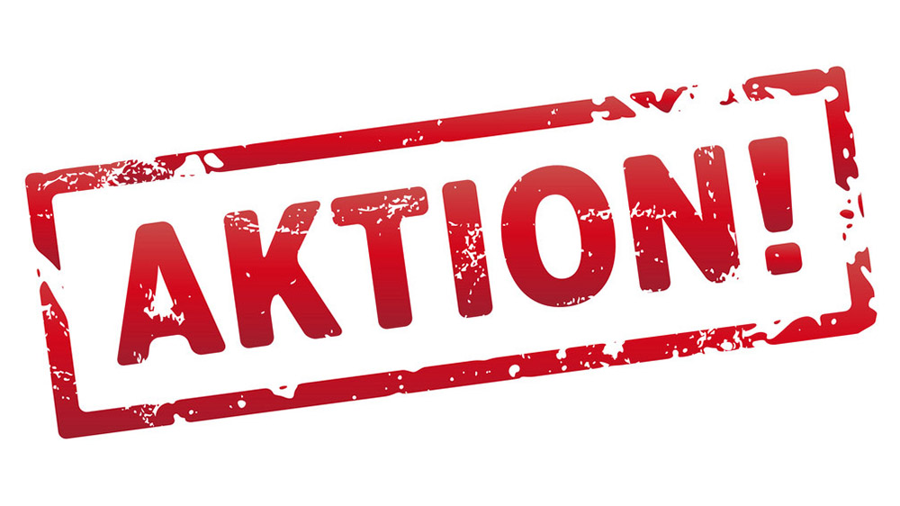

Bis zu 20 %auf alle

Mountainbikes Alu